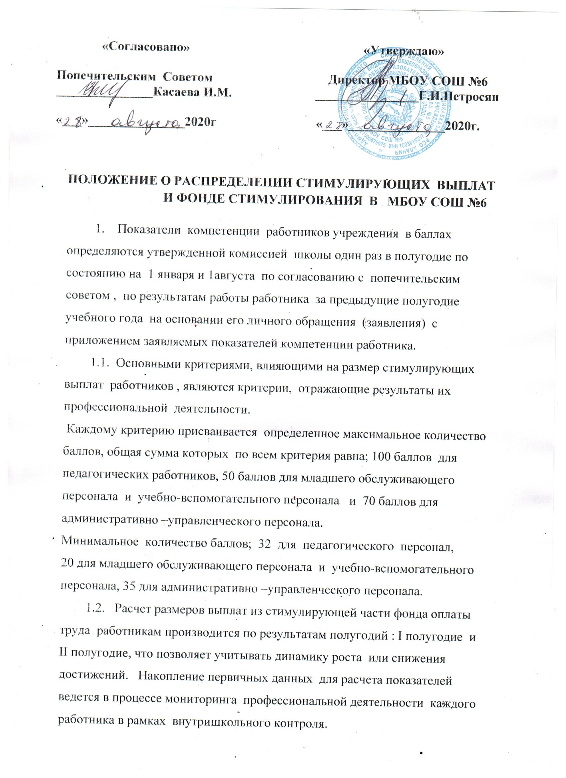

1.2. Баллы для расчета стимулирующих выплат установленные работником , могут быть изменены в сторону увеличения или снижения, так и отменены в случае имеющихся на то оснований, комиссией по распределению стимулирующих выплат.
2. Работники школы, отсутствующие по каким либо причинам более 30 рабочих дней, не снятые административные взыскания на момент распределения стимулирующей части заработной платы автоматически выбывают из списка претендентов на стимулирующие выплаты, или по приказу руководителя производиться снижение в процентном соотношении к сумме стимулирования за период наказания.
2.1. Стимулирующие выплаты могут выражаться в бальной системе, в процентном соотношению к окладу до 100% в зависимости от выполненного объема работ ( внешним и внутренним совместителям ), и в фиксированных суммах от 1000 до 5000 рублей.
3. Фонд стимулирования не может быть более 30% от субвенции учреждения назначенной учредителем УО г. Владикавказа на соответствующий период.
3.1. Фонд стимулирования может меняться ежемесячно в связи с изменениями базовой части заработной платы по приказу руководителя.
3.2. Расчет бальной системы производится из фонда стимулирования за минусом сумм в процентном соотношению к окладу и фиксированных сумм.
3.3. В стимулирующая часть заработной платы, может быть увеличена за счет экономии в базовой части, и распределена на премии работникам за особые достижения в труде.

